Рабочий лист
Русский язык – язык международного общения
Зал «Международное сотрудничество в космосе»

Задание № 1.
В зале «Международное сотрудничество в космосе» вы познакомились с рядом необычных экспонатов. Сопоставьте изображения с названиями и интересными фактами об этих объектах.

1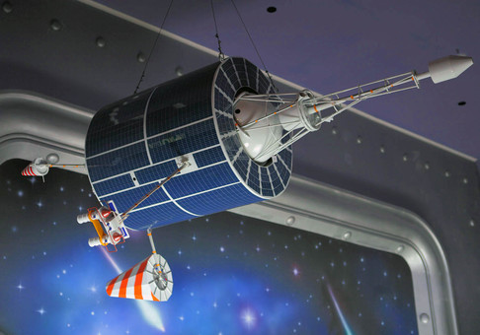 | А  Андрогинно-периферийный агрегат стыковки (АПАС) | а  Это предназначено для стыковки двух космических кораблей между собой, а также для оказания помощи терпящему бедствие космическому кораблю в случае аварийной ситуации
2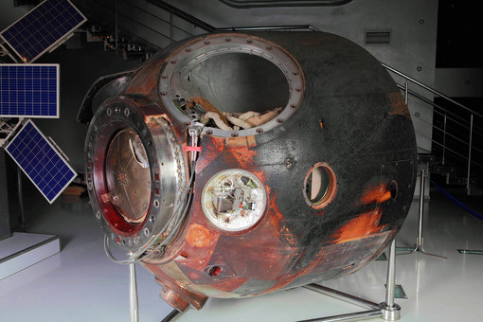 | Б  Космический аппарат системы «КОСПАС-САРСАТ» | б  В октябре 1980 г.  Л.И. Попов и В.В. Рюмин на этом успешно совершили посадку, осуществив рекордный 185-суточный космический полёт
3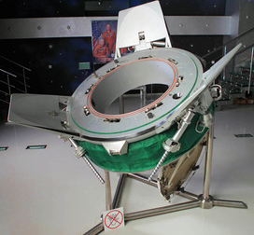 | В  Спускаемый аппарат космического корабля «Союз-37» | в  Это является символом сотрудничества людей разных стран в космосе и на Земле
4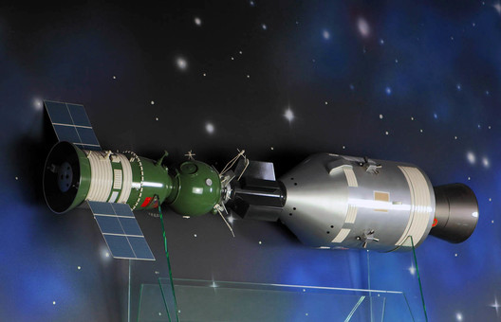 | Г  Макет стыковки космических кораблей «Союз» и «Аполлон» | г  Это служит для определения в аварийных ситуациях координат радиобуёв, установленных на судах и самолётах или сухопутных объектах.

Задание № 2.
Успешная коммуникация между космонавтами и астронавтами – залог эффективной и продуктивной работы на космических станциях. Члены экипажа для повседневного общения используют уникальный язык – «руслиш», представляющий собой смесь английского и русского языков.
Представьте, что вам необходимо перевести предложения с русского языка на «руслиш». Пофантазируйте, как мог бы выглядеть перевод.

- Сообщите об этой проблеме на Землю.
_______________________________________________________________

- Связь с центром успешно установлена.
_______________________________________________________________

- Посмотрите, как красива наша планета!
_______________________________________________________________

Зал «Космонавтика – человечеству»

Задание № 3.
В зале «Космонавтика – человечеству» находится макет Международной космической станции (МКС). МКС – совместный международный проект, в создании которого принимали участие 15 стран. Что это за страны? Выберите их названия из списка, подчеркнув правильные ответы.

Чехия, Греция, Канада, Бельгия, Дания, Франция, Германия, Италия, Нидерланды, Китай, Норвегия, Монголия, Македония, Испания, ЮАР, Швеция, Швейцария, Мексика, Белоруссия, Соединенное Королевство Великобритании и Северной Ирландии, Япония, Бразилия, Российская Федерация, Индия, США.

Зал «Международный космический парк»

Задание № 4.
В зале «Международный космический парк» находится экспонат, позволяющий узнать больше о многоразовой транспортной космической системе «Энергия» – «Буран». Познакомьтесь с информацией об этой системе ниже. Расположите предложения в таком порядке, чтобы получился связный текст.

(1) В 1993 году было принято решение о прекращении работ. (2) Свой единственный космический полёт орбитальный космический корабль-космоплан системы «Буран» совершил в беспилотном режиме 15 ноября 1988 года. (3) «Энергия» – «Буран» – космическая программа советской многоразовой транспортной космической системы (МТКС). (4) Являясь одной из двух реализованных в мире систем, программа была ответом на аналогичную программу США «Спейс шаттл». (5) Работа над проектом была начата в 1974 году, но первые испытания прошли намного позже.
Ответ: _______________________________________________________________
Задание № 5.
В речи космонавтов и людей, не мыслящих свою жизнь без космоса, часто встречаются аббревиатуры. Расшифруйте некоторые из них.
МКС
_________________________________________________________________.
НАСА
_________________________________________________________________.
МТКС
_________________________________________________________________.
РД
_________________________________________________________________.

Задание № 6.
Для любого космонавта, не говорящего по-русски, определите лексический минимум, знание которого позволит сделать коммуникацию с русскими коллегами успешной. Составьте небольшой словарь, включив в него 5–7 слов. Используйте знания, полученные в ходе изучения иностранного языка.

Образец выполнения задания
Отсек – пространство, ограниченное стенками. То же, что и module или compartment (англ.).

